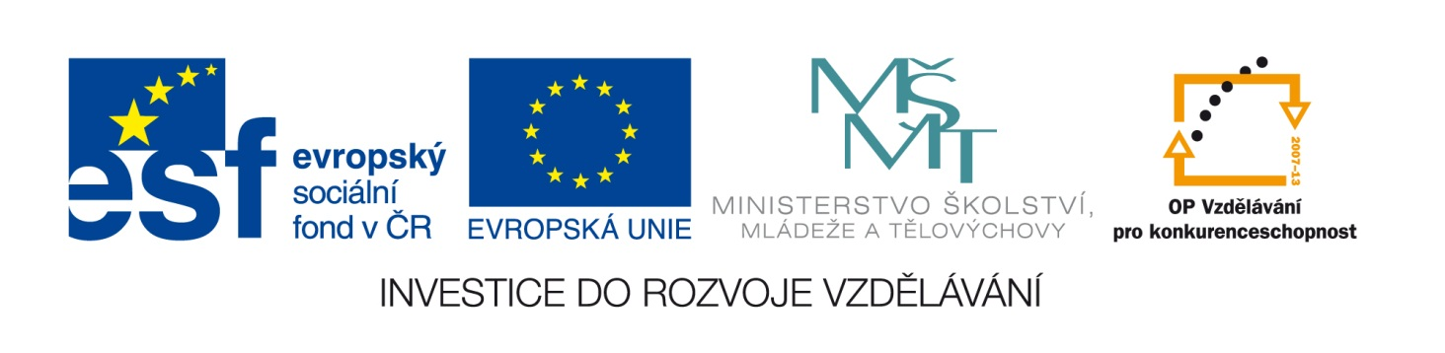

Škola | ZŠ Třeboň, Sokolská 296, 379 01 Třeboň
Autor | Mgr. Blanka Machovcová
Číslo | VY_42_Inovace_4111
Název | Sčítání do 20 bez přechodu desítky, porovnávání čísel
Téma hodiny | Sčítání do 20 bez přechodu desítky, porovnávání čísel
Předmět | Matematika
Ročník/y/ | 1. A
Anotace | Pracovní list obsahuje příklady na porovnávání čísel do 20, jednoduchou slovní úlohu a zapisování příkladů.
Očekávaný výstup | Žák umí porovnat přirozená čísla 10 – 20, vyřešit jednoduchou slovní úlohu a vytvořit příklady
Druh učebního materiálu | Pracovní list

- Porovnej:

14 17 20 14 18 11
16 12 11 11 13 15
19 18 12 17 13 10
15 11 19 20 17 16

- Vyřeš slovní úlohu:
Simona dostala od babičky 12 zelených balónků a od dědečka
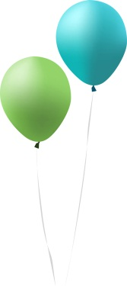
5 žlutých balónků. Kolik dostala Simona celkem balónků?

Znázorni:________________________________________________

Výpočet:________________________________________________

Odpověď:_______________________________________________

- Zapiš příklady:
17
19
14

Použité zdroje: archiv autora
www.office.microsoft.com

